PROTOCOLO DE CONTRAINDICACIONES Y PREVENCION DE EVENTOS ADVERSOS EN REHABILITACIÓN KINÉSICA.

ELABORADO | REVISADO | APROBADO
Karen Leiva Zamora  Kinesióloga Jefa de CCR  Arnaldo Pérez Astargo  Kinesiólogo CCR  CESFAM José Joaquín Aguirre  Ilustre Municipalidad de Calle Larga | Dina Guerra Campos  Encargada de Calidad  CESFAM José Joaquín Aguirre  Ilustre Municipalidad de Calle Larga | Natalia Rios Rojas  Directora  CESFAM José Joaquín Aguirre  Ilustre Municipalidad de Calle Larga
13/09/2022 | 14/09/2022 | 15/09/2022

1-. Objetivos
Estandarizar las medidas de seguridad de la atención kinésica, a través de la protocolización de las contraindicaciones para la ejecución de procedimientos específicos y prevención de eventos adversos, relacionados con la rehabilitación kinésica a los usuarios de CCR de CESFAM José Joaquín Aguirre de Calle Larga.

3-. Alcance
El presenta manual rige para todo el personal que se desempeña en CCR.

4-. Documentos de referencia
Unidad de Calidad y Seguridad del Paciente. (s. f.). Recuperado 5 de octubre de 2022, de https://www.hospitalregional.cl/plataforma-calidad/index.php?section=verif-points&pvid=27&spvid=72&tcid=2

5-. Responsable de la ejecución:

Personal del CCR | Son responsables de la ejecución del presente documento.
Encargado de calidad | Monitoreo de Indicador.

6-. Definiciones

Contraindicaciones relativas: Son aquellas contraindicaciones con las que se debe tener cautela cuando utilizan ciertos procedimientos, es aceptable hacerlo si los beneficios superan los riesgos.
Contraindicaciones absolutas: Significa que los procedimientos a realizar podrían ocasionar una situación potencialmente muy riesgosa para su salud, por lo tanto, las técnicas kinésicas dentro de esta categoría se deben evitar.
TENS: Estimulación eléctrica Transcutánea.

7-. Desarrollo

Indicación de intervención kinésica

A continuación, se describirán las actividades de atención kinésica describiéndolas y señalando las contraindicaciones relativas y absolutas.

Ejercicios terapéuticos:

Técnica | Descripción | Contraindicación relativa | Contraindicación Absoluta
Movilizaciones pasivas y activas | Técnica que se ocupa en aquellos tejidos que pueden ser tratados con la movilización articular general o específica, es decir, la piel y el tejido conectivo, músculos, tendones y las inserciones, las articulaciones óseas y cartilaginosas. | - Paciente poco colaborador.  - Paciente ansioso.  - Lesión reciente de partes blandas.  - Afecciones inflamatorias.  - Movilizaciones pasivas en articulación dolorosa en reposo. | - Derrames articulares  - Endocarditis activa  - Heridas abiertas  - Fracturas con retardo de consolidación.
Masoterapia | Se defina como toda maniobra manual o mecánica dirigida a movilizar los tejidos o los segmentos de los miembros, de una forma sistematizada, con fines terapéuticos. | - Alteraciones dermatológicas.  - Personas que no toleren masaje.  - Regiones vulnerables como hueco popitleo, triangulo de scarpa, axilas, región anterior del codo y del cuello.  - Soriasis.  - Embarazo. | - Inflamaciones osteoarticulares agudas.  - Periodos agudos de traumatismos.  - Flebitis aguda.  - Embolismo.  - Várices venosas severas.  - Gota  - Fragilidad capilar  - Bursitis  - Artritis reumatoide en etapa de crisis.  - Procesos litiasicos de cualquier localización.  - Atrapamiento nervioso.  - Tumores oseos primarios.  - Heridas.  - Fracturas
Entrenamiento ergométrico (Bicicleta estática y Caminadora) | Uso de bicicleta estática y/o caminadora con fines terapéuticos. | - Arritmias o taquicardias.  - Cardiomegalia  - Trastornos de la conducción.  - Anemia Severa.  - Trastornos psiconeuróticos.  - Trastornos neuromusculares, musculoesqueléticos y artríticos que pueden limitar la actividad.  - Embarazo  - Presencia de hernias de disco cervical o lumbares.  - Heridas o cicatrices recientes en las zonas que se deben entrenar.  - Fuertes migrañas. | - Insuficiencia cardiaca no controlada.  - Tromboflebitis activa o reciente.  - Hipertensión arterial no controlada.  - Trombosis aguda.  - Inflamación aguda de las partes del cuerpo que se deben entrenar.  - Tumores malignos, fracturas recientes en las partes del cuerpo que se deben entrenar.

Fisioterapia:
Técnica | Descripción | Contraindicación relativa | Contraindicación absoluta
Termoterapia superficial | Es la aplicación de calor sobre el organismo por medio de cuerpos materiales de temperatura elevada, por encima de los niveles fisiológicos, con un fin terapéutico. | - Tumefacción aguda o trauma.  - Embarazo y menstruación.  - Pacientes desorientados.  - Cicatrices grandes, injertos. | - Anestesia cutánea  - Neoplasia  - Disminución de sensibilidad  - Isquemia local  - Inflamación aguda o edema.  - Heridas abiertas.
Crioterapia | La crioterapia es la aplicación de frío en el organismo con fines terapéuticos. | - Cardiopatías  - Edema  - Injertos cutáneos.  - Hipertensión  - Hipostesia y confusión. | - Hipersensibilidad al frío.  - Trastornos de la sensibilidad.  - Anemia.  - Neoplasia.  - Sd. Raynaud.  - Zonas isquémicas  - Injertos cutáneos por irrigación precaria.
Electroterapia  (TENS) | Es la utilización terapéutica de la corriente eléctrica. | - Pacientes con alteraciones de la sensibilidad.  - En proximidades de nervios que tienen relación directa sobre funciones orgánicas, como el frénico o los esfinterianos.  - Pacientes con anomalías neurológicas centrales.  - Zonas cercanas a ojo y boca.  - Síndromes febriles o procesos infecciosos.  - Trastorno de la circulación con grave edema. | - Sobre senos carotideos.  - Marcapasos.  - Tromboflebitis o trombosis.  - Pacientes epilépticos, sin control médico y con riesgo de desencadenar crisis.  - Zona de anestesia.  - Aplicación de zonas con deterioro de la piel.  - Procesos neoplásicos.  - Isquemia por insuficiencia arterial.  - Gangrena

Prevención de eventos adversos asociados a la rehabilitación kinésica.

Los usuarios que son sometidos a rehabilitación kinésica son susceptibles de sufrir eventos adversos por lo que es importante respetar las contraindicaciones vistas anteriormente para asi poder evitarlos.

El kinesiólogo tratante suspenderá e informará al médico tratante cada vez que se considere que está frente a un paciente con elevado riesgo de evento adverso y donde los procedimientos de kinesioterapia no sean beneficiosos.

En nuestro CESFAM se monitorizará la prevención de eventos adversos ante uso de TENS a través de pauta de seguridad. (anexo 1)

8.- Indicador

Nombre del indicador: | Porcentaje de aplicación TENS a pacientes que no presentan contraindicaciones absolutas.
Objetivo: | Evaluar que la aplicación de TENS sea segura para el usuario, evitando utilizarlo cuando existen contraindicaciones absolutas.
Dominio | Resultado
Fórmula: | N° total de pautas aplicadas a pacientes que se someten a TENS que no presentan contraindicaciones absolutas durante el periodo.  ___________________________ . X100  N° total de pacientes a los que se le realiza TENS durante el periodo.
Periodicidad : | Semestral
Umbral de cumplimiento de indicadores. | 100%
Fuente de datos: | Pautas de seguridad previa al uso de TENS
Metodología | La pauta de seguridad previa al uso de TENS se aplicará al universo total de pacientes que se someten a este procedimiento.  El responsable de la aplicación será el kinesiólogo que esté a cargo del procedimiento.

9.- Distribución

a. Dirección del establecimiento
b. Unidad de Calidad y Seguridad del Paciente
c. Subdirecciones del establecimiento
d. Encargado/a CCR
g. Encargados/as de Posta
h. Encargados/as de Unidad de Kinesiología

10.- ANEXOS
Anexo 1

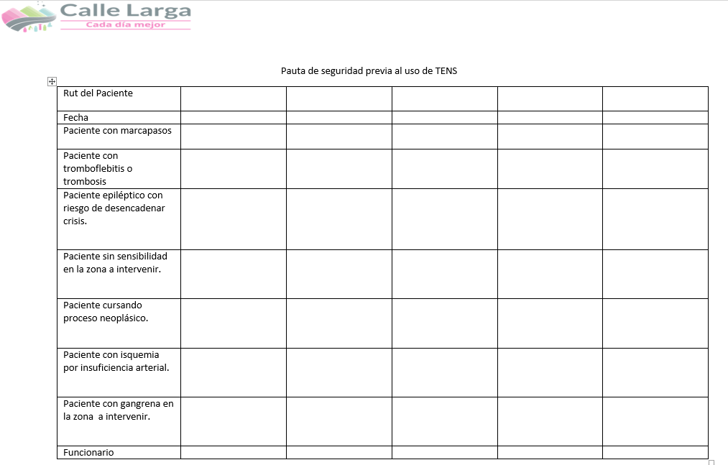

11-. Tabla de Modificaciones

Edición número | Motivo del cambio | Fecha de aprobación
Primera | Elaboración de Documento | 13/09/2022
Segunda |  | Día de mes de año
Tercera |  | Día de mes de año

